МІНІСТЕРСТВО ОСВІТИ І НАУКИ УКРАЇНИ

НАЦІОНАЛЬНИЙ УНІВЕРСИТЕТ «ЛЬВІВСЬКА ПОЛІТЕХНІКА»

ІНСТИТУТ КОМП'ЮТЕРНИХ НАУК ТА ІНФОРМАЦІЙНИХ ТЕХНОЛОГІЙ

Кафедра ІСМ



Звіт

до лабораторної роботи №9

На тему “Створення та рефакторінг програмно-інформаційного продукту засобами Python”

З дисципліни “Спеціалізовані мови програмування”

*Виконав:*

*ст. гр. ІТ-31*

*Іштван Комоній*

*Прийняв:*

*Щербак С. С.*

*Львів - 2023*

**Мета роботи:** розробка програмно-інформаційного продукту засобами Python.

**Хід роботи**

Діаграма класів реалізованих у розробленій програмі та директорії classes:

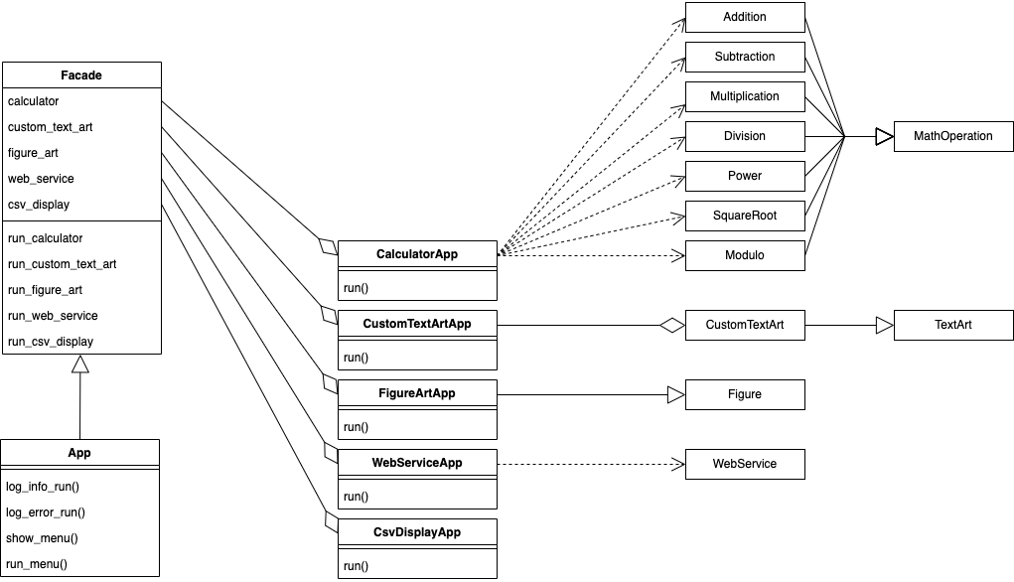

**Програмний код:**

/classes/facade/facade

from classes.calculator_app.calculator_app import CalculatorApp

from classes.csv_display_app.csv_display_app import CsvDisplayApp

from classes.custom_text_art_app.custon_text_art_app import CustomTextArtApp

from classes.figure_art_app.figure_art_app import FigureArtApp

from classes.web_service_app.web_service_app import WebServiceApp

class Facade:

def __init__(self):

self.calculator = CalculatorApp()

self.custom_text_art = CustomTextArtApp()

self.figure_art = FigureArtApp()

self.web_service = WebServiceApp()

self.csv_display = CsvDisplayApp()

def run_calculator(self):

self.calculator.run()

def run_custom_text_art(self):

self.custom_text_art.run()

def run_figure_art(self):

self.figure_art.run()

def run_web_service(self):

self.web_service.run()

def run_csv_display(self):

self.csv_display.run()

/main.py

import logging

from classes.facade.facade import Facade

class App(Facade):

def __init__(self):

super().__init__()

logging.basicConfig(filename='logs/example.log', level=logging.DEBUG)

@staticmethod

def log_info_run(run):

"""logs info of current running app"""

logging.info('running ' + run)

@staticmethod

def log_error_run(run):

"""logs uncaugh error of current running app"""

logging.error('uncaugh error in ' + run)

def show_menu(self):

print("Choose an app to run:")

print("1. calculator")

print("2. custom text art")

print("3. figure art")

print("4. web service")

print("5. csv display")

print("0. Exit runner")

def run_menu(self):

while (True):

self.show_menu()

choice = input("Enter your choice (1/2/3/4/5/0): ")

if choice == "1":

self.log_info_run('calculator')

try:

self.run_calculator()

except:

self.log_error_run('calculator')

elif choice == "2":

self.log_info_run('custom text art')

try:

self.run_custom_text_art()

except:

self.log_error_run('custom text art')

elif choice == "3":

self.log_info_run('figure art')

try:

self.run_figure_art()

except:

self.log_error_run('figure art')

elif choice == "4":

self.log_info_run('web service')

try:

self.run_web_service()

except:

self.log_error_run('web service')

elif choice == "5":

self.log_info_run('csv display')

try:

self.run_csv_display()

except:

self.log_error_run('csv display')

else:

logging.debug('exit runner')

print("Goodbye!")

break

if __name__ == "__main__":

app = App()

app.run_menu()

Результат виконання програми:

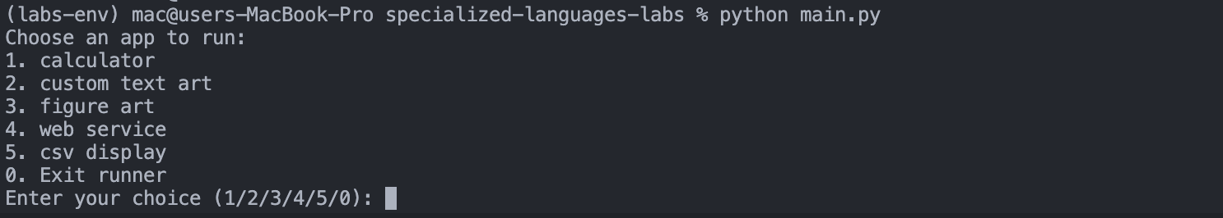

**Висновок:** Під час виконання даної лабораторної роботи було створено програмно-інформаційний продукт засобами Python на основі класів з попередніх лабораторних робіт.